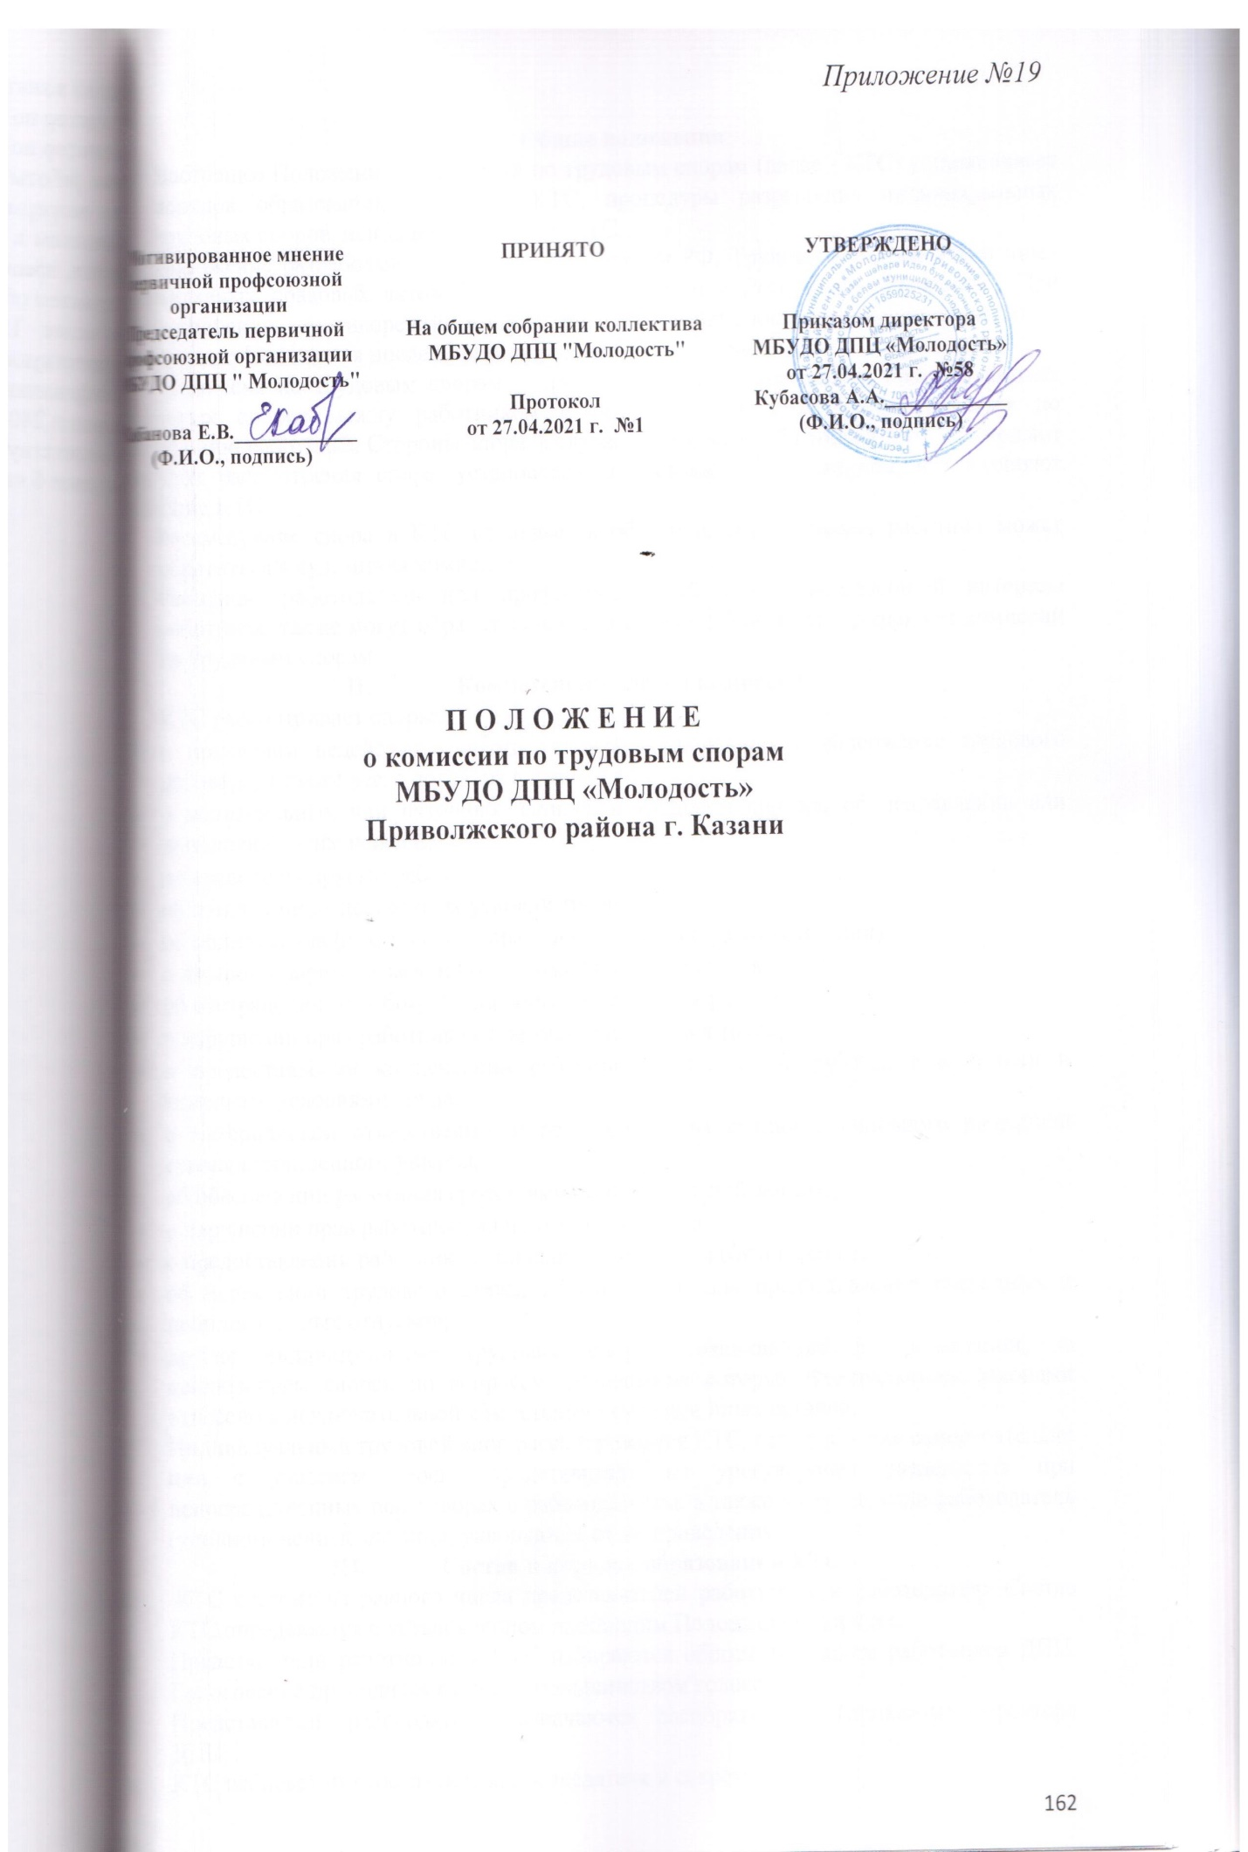

- Общие положения
  - Настоящее Положение о Комиссии по трудовым спорам (далее - КТС) устанавливает порядок образования и работы КТС, процедуры разрешения индивидуальных трудовых споров, исполнения решений КТС.
  - Положение разработано на основе Конституции РФ, Трудового кодекса РФ и иных нормативных правовых актов Российской Федерации и Республики Татарстан . При возникновении противоречий между нормами действующего законодательства и настоящего Положения последние являются недействительными.
  - Комиссия по трудовым спорам – орган несудебного разрешения индивидуальных трудовых споров между работником и работодателем. Спор рассматривается по обращению работника. Стороны спора, в случае обращения работника в КТС, соблюдают порядок рассмотрения спора, установленный настоящим Положением, и выполняют решение КТС.
Рассмотрение спора в КТС не является обязательным условием, работник может обратиться в суд, минуя комиссию.
Работник, работодатель или профессиональный союз, защищающий интересы работника, также могут обратиться в суд в случае не согласия с решением комиссии по трудовым спорам.

- Компетенция членов комиссии
  - КТС рассматривает споры:
- о признании недействительными условий, включенных в содержание трудового договора, а также всего договора в целом;
- о неправильных или неточных записях в трудовой книжке, об исправлении или дополнении этих записей;
- о переводе на другую работу;
- об изменении существенных условий труда;
- об оплате труда (в том числе о праве на премию и о размере премии);
- о дисциплинарных взысканиях, наложенных на работника;
- об отстранении от работы (должности), о допуске к работе;
- о нарушении прав работника на безопасные условия труда;
- о предоставлении компенсаций работнику, занятому на работах с вредными и тяжелыми условиями труда;
- о материальной ответственности работника и взыскании с виновного работника суммы причиненного ущерба;
- об обеспечении работника средствами индивидуальной защиты;
- о нарушении прав работника на получение отпуска;
- о предоставлении работнику социально-трудовых льгот и гарантий;
- об исчислении трудового стажа, необходимого для предоставления очередных и дополнительных отпусков;
- другие индивидуальные трудовые споры, возникающие в организации, за исключением споров по вопросам, разрешение которых Федеральными законами отнесено к исключительной компетенции суда или иных органов.
  - Индивидуальный трудовой спор рассматривается КТС, если работник самостоятельно или с участием своего представителя не урегулировал разногласия при непосредственных переговорах с работодателем, а также в случае, если работодатель (уполномоченные им лица) уклоняются от их проведения.

- Состав и порядок образования КТС
  - КТС состоит из равного числа представителей работников и работодателя Состав КТС определяется в установленном настоящим Положением порядке.
  - Представители работников в КТС избираются общим собранием работников ДПЦ. Голосование проводится открыто, большинством голосов.
  - Представители работодателя назначаются распоряжением (приказом) директора ДПЦ.
  - КТС избирает из своего состава председателя и секретаря.
  - В случае выбытия одного или нескольких членов КТС, новые члены избираются на оставшийся срок в соответствии с установленным настоящим Положением порядком.
  - Все возможные споры, связанные с образованием и деятельностью КТС, возникающие между работниками и работодателем, разрешаются в соответствии с нормами действующего законодательства.

- Права и обязанности членов КТС
  - Члены КТС при рассмотрении споров и работе в КТС имеют право:
- запрашивать и знакомиться с материалами, имеющимися и представляемыми в КТС, принимать по ним решения;
- участвовать в исследовании доказательств;
- задавать вопросы и делать запросы лицам, участвующим в рассмотрении спора в КТС.
  - Член КТС не имеет права участвовать в рассмотрении трудового спора в КТС в качестве представителя одной из спорящих сторон (работодателя или работника).
  - Председатель КТС организует ее работу и руководит ею, ведет заседание КТС. На него возлагается подготовка и созыв очередного заседания КТС, вызов (при необходимости) свидетелей, экспертов и иных лиц, которые могут способствовать правильному разрешению возникшего спора.
  - Прием, регистрация заявлений в соответствующем журнале. Ведение протоколов заседаний и оформление решений КТС входит в обязанности секретаря КТС.
  - Заседания КТС могут проводиться как в рабочее, так и во внерабочее время в зависимости от достигнутого между работодателем и работниками соглашения.

- Порядок обращения в КТС
  - Работник имеет право обратиться в КТС в трехмесячный срок с того дня, когда он узнал или должен был узнать о нарушении своего права.
  - Обращение работника в КТС составляется в форме письменного заявления, которое должно содержать:
- наименование организации и его структурного подразделения;
- фамилию, имя, отчество, должность (профессию) по месту основной работы, почтовый адрес места жительства заявителя;
- существо спорного вопроса и требования заявителя;
- обстоятельства и доказательства, на которые заявитель ссылается;
- перечень прилагаемых к заявлению документов;
- личную подпись заявителя и дату составления заявления.
  - Любое заявление, даже если оно подано позже трехмесячного периода, должно быть принято и зарегистрировано в КТС. В случае пропуска по уважительным причинам установленного срока подачи заявления КТС может его восстановить и разрешить спор по существу. При этом КТС рассматривает вопрос о том, являются ли уважительными причины, по которым пропущен срок, в присутствии самого заявителя.

- Порядок рассмотрения трудового спора
  - КТС обязана рассмотреть индивидуальный трудовой спор в течение десяти календарных дней со дня подачи работником заявления.
  - В период, предшествующий рассмотрению спора, председатель КТС организует сбор всех необходимых документов, вызов на заседание свидетелей, специалистов, представителя профсоюзной организации. Вызов специалистов на заседание может проводиться как по инициативе КТС, так и по ходатайству сторон.
  - КТС заблаговременно извещает работника, работодателя, приглашаемых свидетелей и специалистов о времени рассмотрения поступившего заявления.
  - Заседание КТС считается правомочным, если на нем присутствует не менее половины членов, представляющих работников, и не менее половины членов, представляющих работодателя.
  - Присутствие на заседании КТС подавшего заявление работника (его представителя) обязательно. Рассмотрение спора в отсутствие работника (его представителя) допускается при наличии его письменного заявления.
  - При неявке работника (его представителя) на заседание КТС рассмотрение заявления откладывается на новый срок. При вторичной неявке работника (его представителя) без уважительных причин КТС может вынести решение о снятии данного заявления с рассмотрения, что не лишает работника права подать заявление повторно (при условии соблюдения установленных для подачи в КТС сроков).
  - При неявке работодателя или его представителя на заседание, КТС рассматривает спор без их участия.
  - По требованию КТС руководитель организации обязан в установленный срок представлять ей необходимые документы и расчеты.
  - На заседании КТС ведется протокол, который подписывается председателем и заверяется печатью КТС.
  - Заявление работника может быть снято с рассмотрения, если до принятия решения КТС разногласия между работником и работодателем были урегулированы либо работник отказывается от рассмотрения заявления на заседании КТС. При этом снятие заявления с рассмотрения оформляется протоколом, который подписывается председателем КТС, работником и заверяется печатью КТС.

- Решение КТС
  - КТС принимает решение тайным голосованием простым большинством голосов присутствующих на заседании членов комиссии. Если член КТС не согласен с принятым решением, он вправе изложить в протоколе свое особое мнение.
  - Решение КТС основывается на нормах действующего законодательства, иных федеральных и краевых нормативных правовых актах, а также локальных нормативных актах, содержащих нормы трудового права, трудовом договоре. В решениях по денежным требованиям указывается точная сумма, причитающаяся работнику. Если при подсчете денежной суммы допущена ошибка, и в результате спор остается неразрешенным, КТС вправе вернуться к рассмотренному спору для уточнения суммы, подлежащей взысканию.
  - В решении КТС указываются:
- наименование организации (подразделения), фамилия, имя, отчество, должность, профессия или специальность обратившегося в КТС работника;
- даты обращения в КТС и рассмотрения спора;
- существо (предмет) спора;
- фамилии, имена, отчества членов КТС и других лиц, присутствовавших на заседании;
- существо решения и его правовое обоснование (со ссылкой на закон, иной нормативный правовой акт);
- результаты голосования.
  - Заверенные копии решения КТС в трехдневный срок со дня принятия решения вручаются работнику и руководителю образовательного учреждения. О дате получения (вручения) им копий делается отметка (расписка) в журнале.
  - Решение КТС хранится в организации 10 лет (сроки хранения определяются КТС).

- Исполнение решения КТС
  - Решение КТС подлежит исполнению в течение трех дней по истечении десяти дней, предусмотренных на обжалование.
  - В случае неисполнения решения комиссии в установленный срок КТС выдает работнику удостоверение, являющееся исполнительным документом (Приложение 4).
  - В удостоверении указывается:
- полное наименование КТС;
- спор, по которому было выдано удостоверение, и его номер;
- дата принятия решения КТС;
- фамилия, имя, отчество взыскателя-работника, по заявлению которого выносилось решение, его место жительства, дата и место рождения, место работы; наименование и юридический адрес организации-должника (работодателя);
- существо решения по спору;
- дата вступления в силу решения КТС;
- дата выдачи удостоверения и срок предъявления его к исполнению.
  - Удостоверение заверяется подписью председателя КТС и печатью образовательного учреждения.
  - Выданное КТС удостоверение должно быть предъявлено работником для принудительного исполнения в службу судебных приставов не позднее трех месяцев со дня получения удостоверения.
  - При потере удостоверения по заявлению работника выдается дубликат. Вопрос о выдаче дубликата рассматривается на заседании КТС в присутствии работника и представителя работодателя.
  - Удостоверение не выдается, если работник или работодатель обратились в установленный (десятидневный со дня вручения копии решения) срок с заявлением о разрешении трудового спора в суд.

- Обжалование решения
  - В случае если индивидуальный трудовой спор не рассмотрен КТС в десятидневный срок, работник вправе перенести его рассмотрение в суд.
  - Решение КТС может быть обжаловано работником или работодателем в суд в десятидневный срок со дня вручения ему копии решения комиссии

- ЖУРНАЛ регистрации ЗАЯВЛЕНИЙ РАБОТНИКОВ
в комиссию по трудовым спорам

- ___________________________________________________________________________
- _____________________________________________________________________________
- Название образовательного учреждения, рабочего подразделения

^{№ п/п} | ^{Дата подачи заявления} | ^{Ф.И.О. работника} | ^{Существо спора} | ^{Существо решения} | ^{Дата решения КТС} | ^{Выдача копии решения КТС} |  |  |  | ^{Дата исполнения решения} | Выдача удостоверения работнику на принудительное исполнение |  | ^{Выдачи дубликата удостоверения} |  | Продление срока обращения к судебному исполнителю
 |  |  |  |  |  | ^{Руководителю ОУ} |  | ^{Работнику} |  | ^{Дата исполнения решения} |  |  |  |  | ^{Дата обращения работника в КТС} | ^{Дата рассмотрения спора} | ^{Решение КТС}
 |  |  |  |  |  | ^{дата} | ^{расписка} | ^{дата} | ^{расписка} |  | ^{дата} | ^{расписка} | ^{дата} | ^{расписка} |  |  | ^{Срок продлен} | ^{Срок не продлен}
¹ | ² | ³ | ⁴ | ⁵ | ⁶ | ⁷ | ⁸ | ⁹ | ¹⁰ | ¹¹ | ¹² | ¹³ | ¹⁴ | ¹⁵ | ¹⁶ | ¹⁷ | ¹⁸ | ¹⁹

Приложение 2

- ПРОТОКОЛ № ____ заседания КТС
село (район)____________________________________ «____»____________2020 г.
(наименование организации/подразделения)
Избранный состав КТС |  |  |  |  |  |  |  |  |  |  |  |  |  | человек
ПРИСУТСВОВАЛИ:
Председатель КТС
 |  |  |  | ^{(фамилия, имя, отчество)}
Члены КТС
 |  |  |  | ^{(фамилии, имена, отчества)}
Секретарь КТС
 |  |  | ^{(фамилия, имя, отчество)}
представители интересов работников
(председатель, члены профкома, иное лицо: фамилия, имя, отчество)
представитель работодателя
 |  |  |  |  |  |  |  |  |  |  | (должность, фамилия, имя, отчество)
по полномочию, удостоверенному приказом (распоряжением)
 |  |  |  |  |  |  |  |  |  |  |  |  |  |  |  |  |  |  |  | ^{(дата, номер)}
свидетели
 |  | ^{(фамилии, имена, отчества)}
специалисты, эксперты
 |  |  |  |  |  |  | ^{(фамилии, имена, отчества)}
слушали заявление
 |  |  |  |  |  | ^{(фамилия, имя, отчество)}
по вопросу
 | ^{(краткое содержание)}
выступили:
 | (работник, представитель работодателя, другие участники заседания, члены КТС)
(краткое содержание выступлений)
РЕЗУЛЬТАТЫ ОБСУЖДЕНИЯ:
На основании обсуждения, с учетом конкретных обстоятельств и имеющихся
материалов, руководствуясь
 |  |  |  |  |  |  |  |  |  | (указываются конкретные правовые нормы,
статьи законов, ТК РФ, пункты других актов, соглашений, коллективного договора, трудового договора)
КТС ПРИЗНАЛА ТРЕБОВАНИЯ
 |  |  |  |  |  |  |  |  |  |  |  |  | (фамилия, имя, отчество работника)
 |  |  |  |  |  |  |  | обоснованными
 |  |  |  |  |  |  |  | необоснованными
РЕЗУЛЬТАТЫ ГОЛОСОВАНИЯ |  |  |  |  |  |  |  |  |  |  |  | «за» |  |  |  |  |  | «против»
Решение прилагается
ПРЕДСЕДАТЕЛЬ КТС |  |  |  |  |  |  |  |  |  |  |  |  |  |  |  | ^{(подпись)}
 |  |  |  |  | МЕСТО ПЕЧАТИ

Приложение 3
- РЕШЕНИЕ Комиссии по трудовым спорам
(наименование организации /подразделения)
«____»__________________2020 г.
Рассмотрев заявление
 |  |  |  | (фамилия, имя, отчество, должность, профессия работника)
от «___»_______________2020 г.
(дата подачи заявления)
о
(краткое содержание требования работника)
ПРИСУТСВОВАЛИ:
Председатель КТС
 |  |  | ^{(фамилия имя, отчество)}
Члены КТС
 |  | ^{(фамилии, имена, отчества)}
Другие присутствовавшие лица
 |  |  |  |  |  | ^{(фамилии, имена, отчества)}
комиссия решила на основании
(указываются конкретные правовые нормы,

статьи законов, ТК РФ, пункты других актов, соглашений, коллективного договора, трудового договора)
(краткое содержание решения: удовлетворить, не удовлетворить требование работника, выплатить ему конкретную сумму и т.п.)
РЕЗУЛЬТАТЫ ГОЛОСОВАНИЯ |  |  |  |  |  | «за» |  | «против»
ПРЕДСЕДАТЕЛЬ КТС |  |  |  |  |  |  |  |  | ^{(подпись)}
 |  |  |  |  | МЕСТО ПЕЧАТИ

Приложение 4
- Удостоверение
НА ПРИНУДИТЕЛЬНОЕ ИСПОЛНЕНИЕ РЕШЕНИЯ КТС
НА ОСНОВАНИИ РЕШЕНИЯ КОМИССИИ ПО ТРУДОВЫМ СПОРАМ
(наименование организации /подразделения/)
от «___»___________________20__г.
гражданин
(фамилия, имя, отчество работника, спор которого рассмотрен комиссией, его место жительства, дата и место рождения)
имеет право на
(приводится формулировка решения комиссии)
от
(наименование организации-должника, ее адрес)
Настоящее удостоверение имеет силу исполнительного листа и предъявляется не позднее трехмесячного срока в суд для приведения в исполнение в принудительном порядке.

Дата выдачи исполнительного документа |  |  |  | «_____» _____________20_ года
- Председатель КТС __________________ (подпись)
- МЕСТО ПЕЧАТИ
- (Отметка судебного исполнителя о приведении в исполнение решения КТС)

